# Exercice : l’expérience de Millikan

L’expérience de la goutte d’huile, réalisée par [Millikan](http://fr.wikipedia.org/wiki/Robert_Andrews_Millikan) (université de Chicago) au début du [XXe siècle](http://fr.wikipedia.org/wiki/XXe_si%C3%A8cle), a permis de déterminer la valeur de la charge élémentaire en pulvérisant des gouttelettes d'huile chargées positivement dans le champ électrique vertical d'un condensateur.

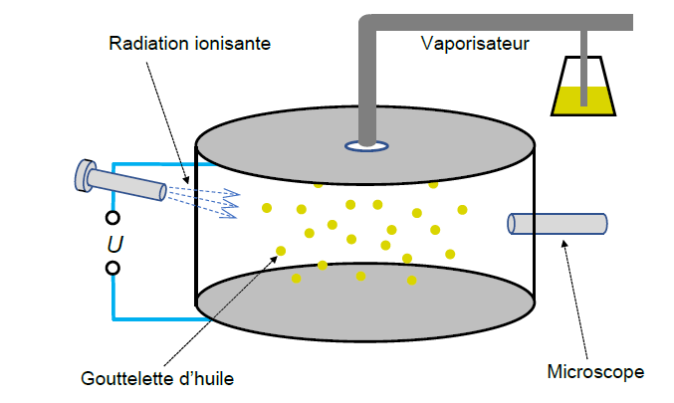

La goutte peut être observée à l'aide d'un microscope fixé à l'appareil et, selon la différence de potentiel appliquée entre les plaques du condensateur, elle se déplace vers le haut, vers le bas, ou reste immobile.

## Décrire comment cette expérience est réalisée, en accordant une attention particulière aux points suivants :

## le rôle des rayons X ;

## le rôle du microscope ;

## les conditions pour qu’une gouttelette puisse se déplacer vers le haut, vers le bas ou rester en suspension.

## Déterminer rigoureusement quel doit être le signe de $U$ pour obtenir la suspension d’une goutte.

## Le rayon r de la gouttelette peut être mesuré grâce au microscope et permet de calculer la masse m de la gouttelette. La charge q d'une seule gouttelette d'huile en suspension peut alors être déterminée à l'aide de l'équation : $$q=\frac{mgd}{U}$$ où $g$ est l'accélération de la pesanteur, $d$ la distance entre les plaques et $U$ la tension électrique appliquée. Démontrer cette équation.

## Une série d'expériences avec deux plaques distantes de $d = 2,76 mm$, les valeurs mesurées pour 6 gouttelettes d'huile ont été enregistrées :

|  |  |  |  |  |  |  |
| --- | --- | --- | --- | --- | --- | --- |
| Expérience | 1 | 2 | 3 | 4 | 5 | 6 |
| U (V) | 52 | 174 | 88 | 117 | 138 | 92 |
| m ($×{10}^{-16} kg$) | 6,16 | 10,2 | 15,4 | 7,05 | 16,7 | 22,0 |

## Expliquer à partir de ces valeurs Millikan a déduit la charge élémentaire. Retrouver la valeur de cette charge.